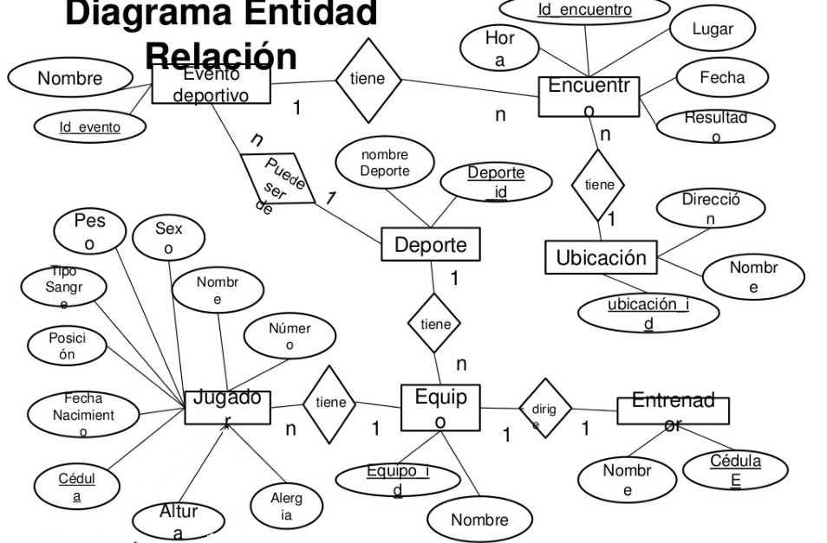
Paso a tablas de equipos

Evento deportivo(nombre, id_evento,id_encuentro)
Encuentro(Hora, id_encuentro, lugar, fecha, resultado, id_ubicación)
jugador(numero, nombre, sexo, peso, tipo_sangre, posición, fecha_nacimiento, cédula, altura, alergia, id_equipo(Foreign Key, se pone a la otra tabla))
equipo(equipo_id, nombre)
deporte(nombre_deporte, deporte_id)
ubicación(dirección, nombre, ubicación_id)
entrenador(nombre, cédula_Entrenador, id_equipo)

1.-(1,1) – (1,1) → Pasamos las dos PK como FK.
2.- (1,1)-(0,1) → cedula → Equipo

